Концерт «Гордость Победы»

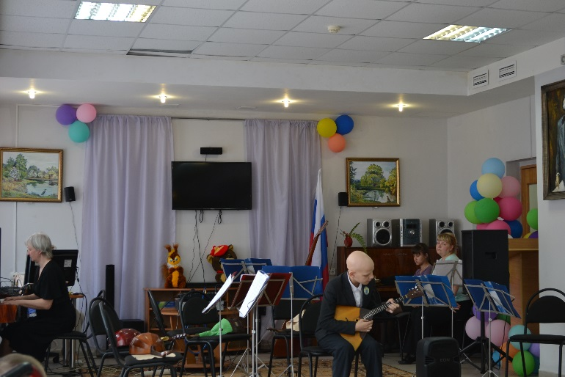
28 апреля 2015 года в детском реабилитационном центре «Вишенки» состоялся концерт «Гордость Победы», подготовленный силами учащихся и преподавателей ДШИ № 8 г. Смоленска.
Более внимательных и отзывчивых слушателей, чем дети с ограниченными возможностями, их родители и воспитатели, трудно себе представить. Такие встречи для детей очень важны. Они вносят яркие краски и разнообразие в их жизнь, дарят радость от общения со сверстниками.
По тому, как зрители принимали участников концерта, можно судить о необходимости и социальном значении таких мероприятий.
По окончании встречи зрители тепло благодарили и крепко обнимали юных музыкантов и преподавателей.
